
9 класс
История
Урок 37
Ребята, доброе утро!!!
Тема: Крымская война 1853 – 1856 г.г.
Цель: познакомиться с важным историческим моментом эпохи правления Николая I, изучить причины, ход и последствия Крымской войны.
Задачи:
Образовательные :
- Показать, что война оказала значительное влияние на развитие международных отношений, обнажила слабость Российской империи, изменила внутриполитическую ситуацию в стране, дала новый толчок последующей модернизации;
- Выяснить причины и предпосылки Крымской ( Восточной) войны;
- Определить хронологию событий;
- Показать, что отсталость крепостнической России явилась причиной поражения царской России в войне;
- Показать необходимость реформирования всех сторон российской жизни.
Основные понятия:
  - причины войны
  - повод к войне
Основные даты:
октябрь 1853 г. — начало войны;
18 ноября 1853 г. — Синопское сражение;
март 1854 г. — вступление в войну с Россией Англии и Франции;
сентябрь 1854 г. — август 1855 г. — оборона Севастополя;
1856 г. — Парижский мир.
Исторические личности: П. С. Нахимов; А. С. Меньшиков; В. А. Корнилов; П. М. Кошка; Дарья Севастопольская.
План урока:
- Обострение Восточного вопроса
- Причины начала войны
- Ход военных действий
  - Начальный этап войны
  - Вступление в войну Англии и Франции
- Героическая оборона Севастополя
- Парижский мир
- Причины поражения России
Организациоееый момент: Мы продолжаем изучение темы История России в период правления Николая I. На прошлом уроке мы говорили о общественных движениях в годы правления Николая I. , сегодня мы продолжим путешествовать по николаевской России, и сегодня познакомимся с Крымской ( или Восточной) войной. Крымская война оставила глубокий след в истории России. Данная тема, ее итоги и последствия актуальны и сегодня. Попытаемся не только дать оценку событию, но и извлечь из него уроки. Но для начала необходимо вспомнить, в каком направление развивалось общественное движение в годы правления НиколаяI.

Задание 1. Посмотреть презентацию
nsportal.ru›shkola…12…krymskaya-voyna-1853-1856-gg
Задание 2 Смотри видео по теме по ссылке
https://youtu.be/mAZENF4gY4I
https://youtu.be/K1Jk_oaGNZg
Задание 3. Выписать в тетрадь и выучить понятия
Основные понятия:
- причины войны
- повод к войне

Основные даты:
октябрь 1853 г. — начало войны;
18 ноября 1853 г. — Синопское сражение;
март 1854 г. — вступление в войну с Россией Англии и Франции;
сентябрь 1854 г. — август 1855 г. — оборона Севастополя;
1856 г. — Парижский мир.

Исторические личности: П. С. Нахимов; А. С. Меньшиков; В. А. Корнилов; П. М. Кошка; Дарья Севастопольская.

Домашнее задание:
- Проработать § 14, вопросы и задания к нему; документы и задания после параграфа.
- Выписать в тетрадь важнейшие события войны.
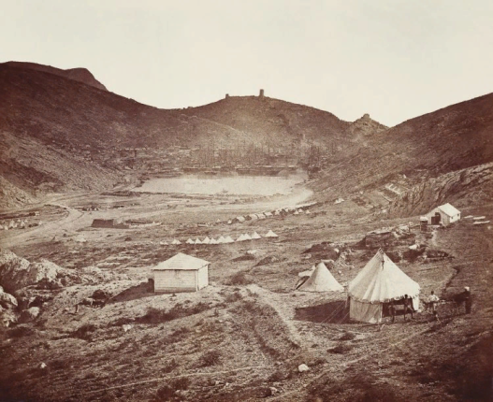
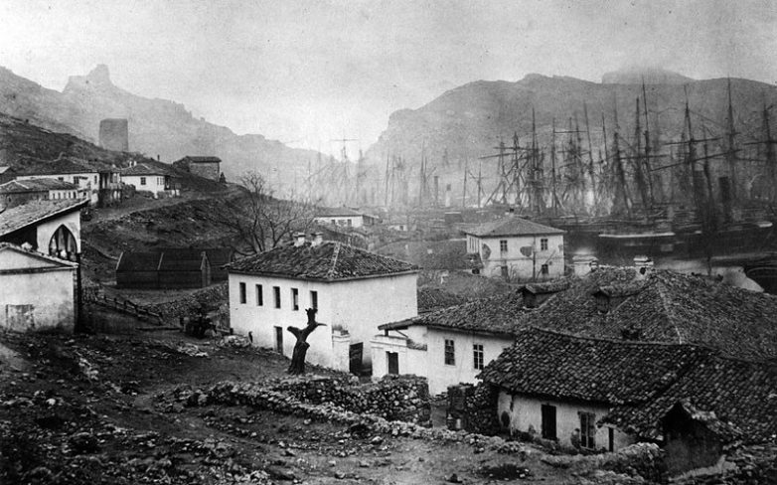

Балаклава (Севастополь) времен Крымской войны 1853 - 1856

